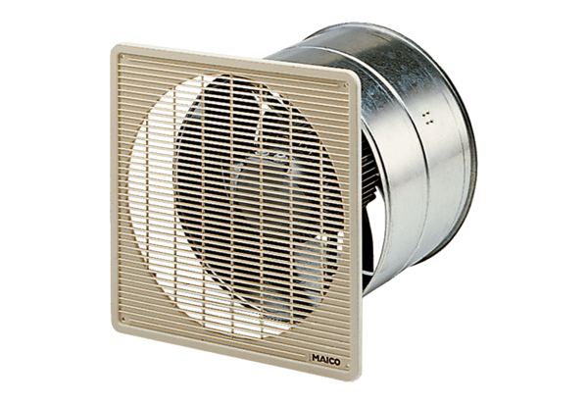EZF 40/4 BOpakowanie jednostkowe: 1 sztukaAsortyment: C
Numer artykułu: 0085.0058Producent: MAICO

